https://drive.google.com/file/d/1t4UMUimxYei5YcWXVGmzCzv7j6QBfWYo/view?usp=drive_link

Tiro penalti en futbol adaptado

En este protocolo describiremos las instrucciones a seguir, para ejecutar un lanzamiento penalti en futbol adaptado para personas ciegas.

Introducción

Lo que actualmente es llamado fútbol para ciegos, es practicado por atletas ciegos cuyo sentido más ejercitado es la audición proporcionada por la pelota (con cascabeles), guías (orientadores detrás del arco adversario), técnicos (narrando gran parte del juego), en fin, proporcionando al practicante la mayor independencia posible dentro de la cancha.

Pero en el lanzamiento penalti el balón no está en movimiento, entonces nos abocaremos a describirlo paso a paso.

Reglas generales

Para evitar que puedan verse beneficiados los jugadores que tengan algún mínimo de visión disponible, todos deben llevar parches y un antifaz que les cubra por completo los ojos. Además, el público debe permanecer en silencio durante todo el partido, para permitir que ambos equipos puedan escuchar el balón sonoro.

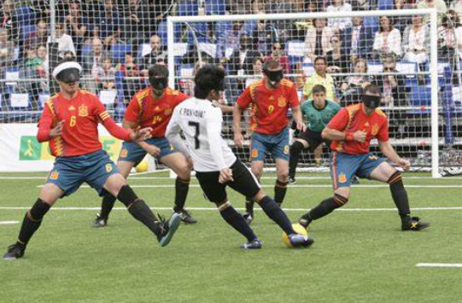
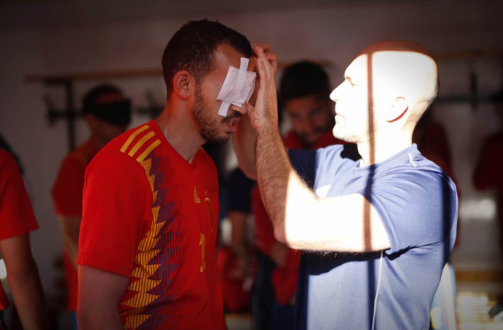
Imágenes de la selección Española de futbol para ciegos.

El balón

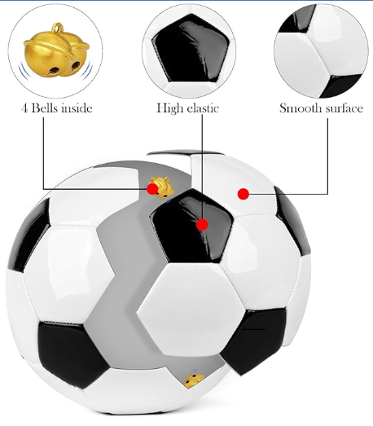
Tiene una placa metálica adherida en su interior que produce un sonido de arrastre al rodar. Este sonido permite a los jugadores de campo determinar dónde está el balón y cómo rueda.

Penalti

1-El balón se coloca en el punto penal igual que en el futbol convencional, hay que tener en cuenta que los porteros son personas que tienen vision.

2- Se exige silencio total a publico y jugadores para que el ejecutante pueda orientarse.

3- El guia que es normalmente el entrenador, se posiciona detras de la porteria y orienta al ejecutante sobre la posicion del arco otros jugadores solicitan al guia que golpee los 3 palos del arco para orientarse.

4- Al momento del remate se toca el balon con las manos, luego hay 2 opciones, una de ellas es cuando el jugador no toma carrera, de manera tal que, coloca el pie de apoyo al lado del balon y ejecuta. La otra opción es inmediatamente de tocar el balón con la mano, retroceder dos pasos hacia atrás para tomar impulso y ejecutar.

